HALAMAN UTAMA
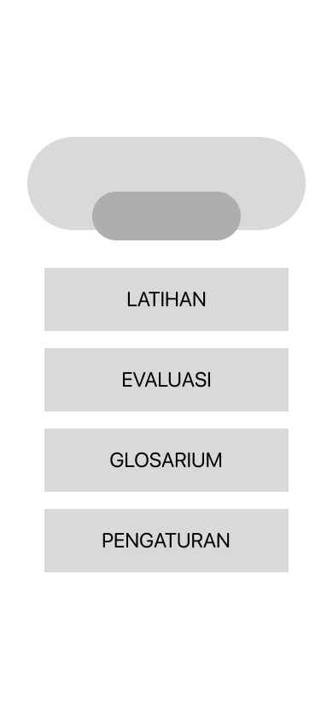  HOME |   PILIH TILAWATI

HALAMAN LATIHAN
  PILIH HALAMAN | 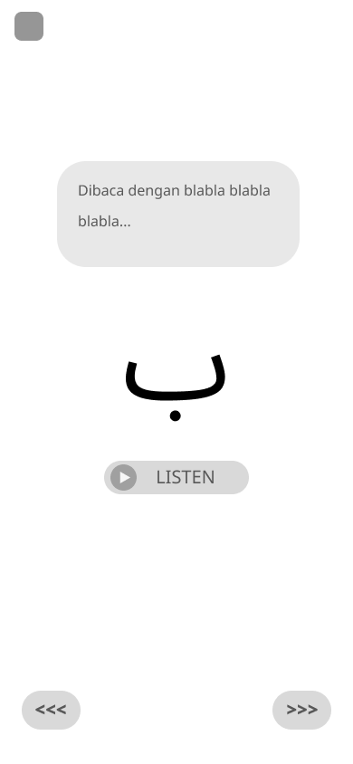  MENGENAL HURUF | 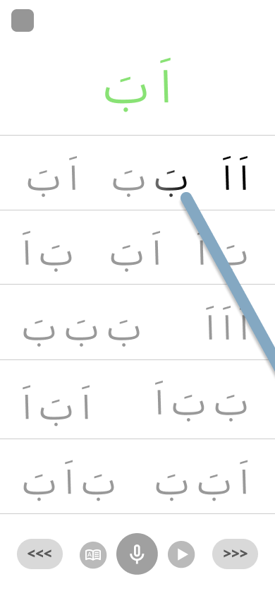  LATIHAN MEMBACA

HALAMAN EVALUASI
  PILIH LEVEL | 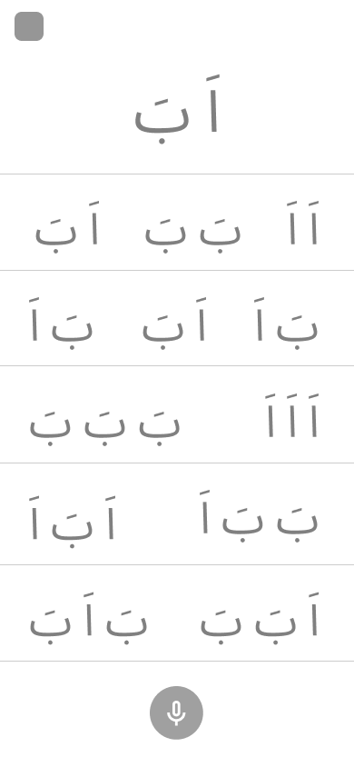  MENGERJAKAN EVALUASI | 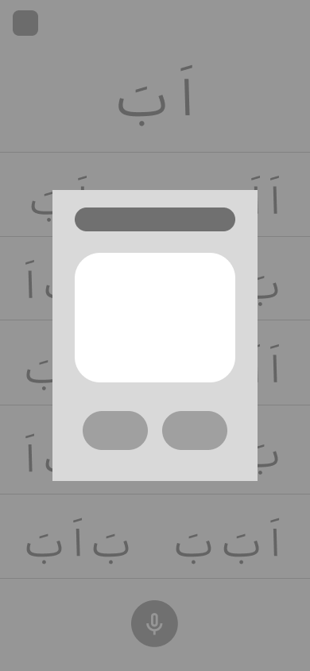  HASIL EVALUASI

HALAMAN GLOSARIUM
  LIST HURUF HIJAIYAH | 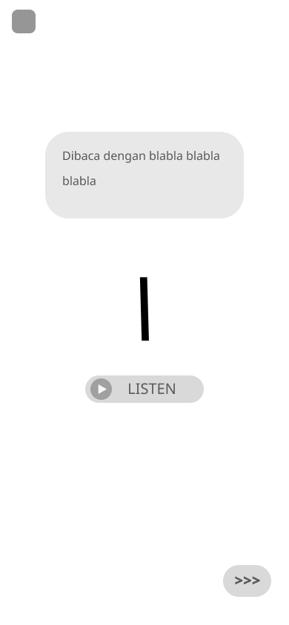  TAMPILAN KETIKA DI KLIK

